DESCRIPTION D’UNE MISSION | BTS SIO
Prénom – Nom | Adam Reffad | N° mission | 4
Option | SISR ☒ | SLAM ☐
Situation | Formation ☐ | Entreprise ☒
Lieu de réalisation | 227 rue de Bercy paris 12 | 
Période de réalisation | Du : 01/09/2025 | Au : jusqu’à maintenant.
Modalité de réalisation | VÉCUE ☒ | OBSERVÉE ☐

Intitulé de la mission | Titre de la mission
 | Mise en place d’une représentation graphique de l’infrastructure via Centreon MAP.
Description du contexte de la mission | Description
 | L’affichage sous forme de listes d’hôtes et de services rend désagréable la compréhension globale de l’infrastructure. Lors d’incidents, les équipes doivent parcourir de nombreux écrans pour identifier l’origine du problème

Ressources et  outils utilisés | Liste des ressources disponibles et outils utilisés (Documentations, Matériels et Logiciels)
 | -Le logiciel Centreon, son module MAP et son interface graphique web depuis un poste Windows 11.
Résultat attendu | Résultat attendu avec la réalisation de cette mission
 | Une cartographie graphique dynamique de l’infrastructure
Contraintes | Contraintes : techniques | budgétaires | temps | O.S. ou outils imposés…
 | Aucune

Compétences associées  (voir tableau) | Liste des intitulés du tableau de compétences (avec les références)
 | -Installer et déployer une solution d'infrastructure de supervision.

Description simplifiée des différentes étapes de réalisation de la mission
en mettant en évidence la démarche suivie, les méthodes et les techniques utilisées
Nous allons dans le module « MAP » de Centreon
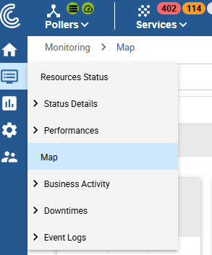
Une fois là on peut créer notre carte, dans notre cas, nous allons essayer de représenter le central de Centreon.
On clique sur « Add a Map » et on nomme la carte comme on veut :
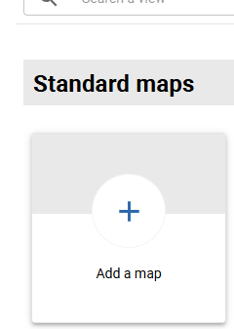
Puis nous arrivons ici et on va créer des formes en allant dans « basic » :
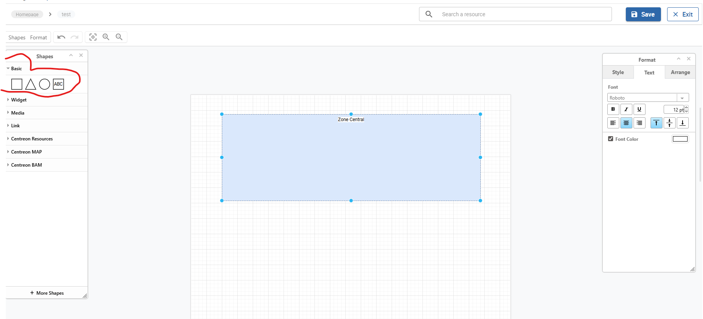
Une fois fait, on va ajouter une forme qui va correspondre à un hôte de la configuration dynamiquement, pour ça, aller dans « Centreon ressource » puis « Edit data » :
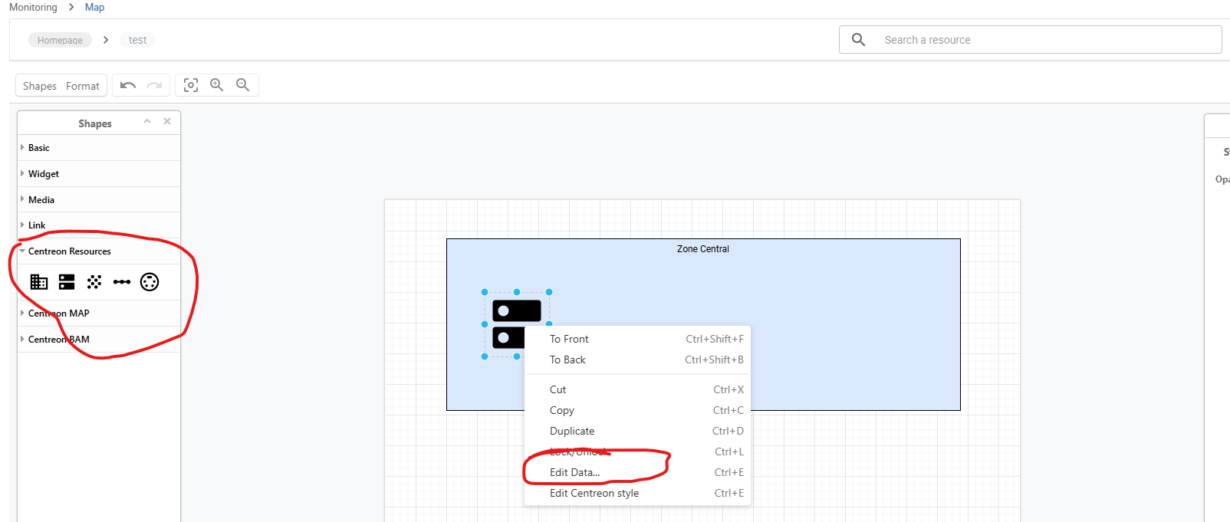
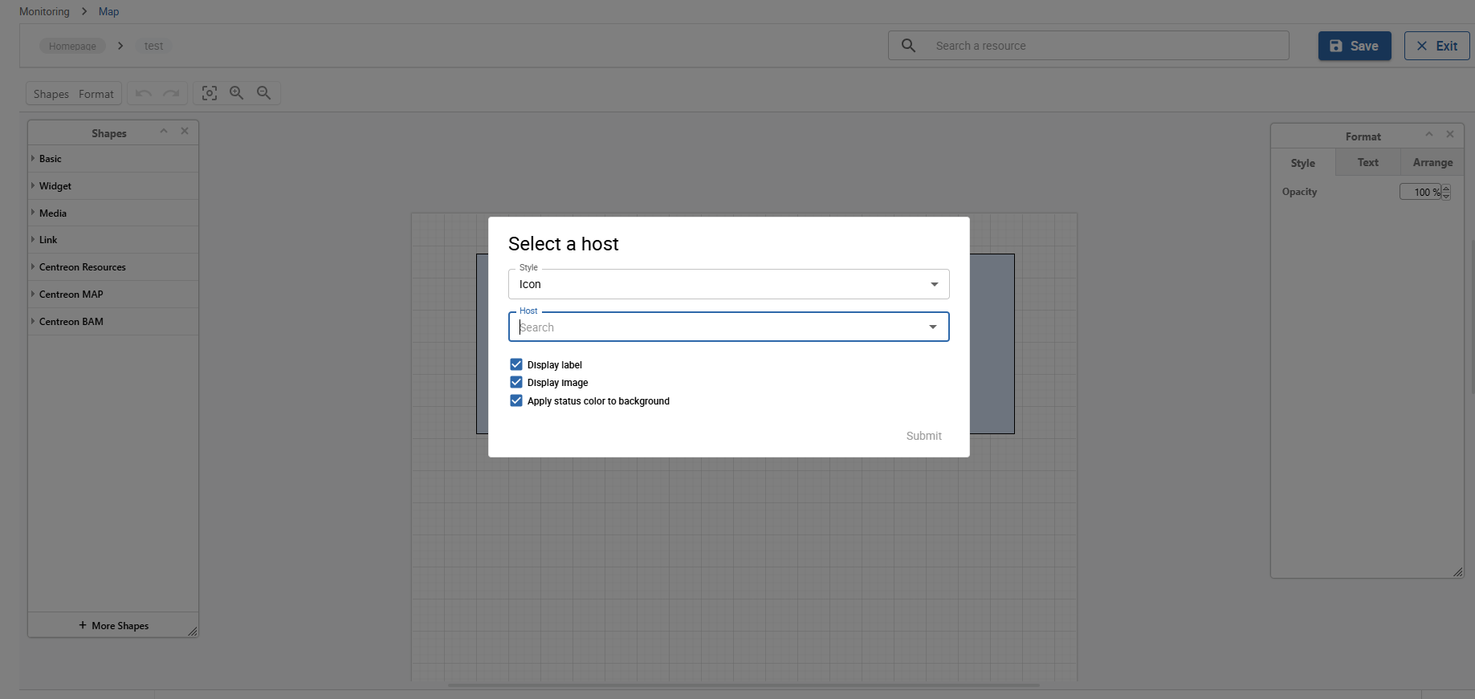
Ici vous pouvez sélectionnez l’hôte de votre choix qui va donc se référer à l’hôte de la configuration et vous pouvez sélectionnez son icone et choisir d’afficher l’image ou non etc...
J’ai donc fait ça plusieurs fois pour finir pour créer la MAP :

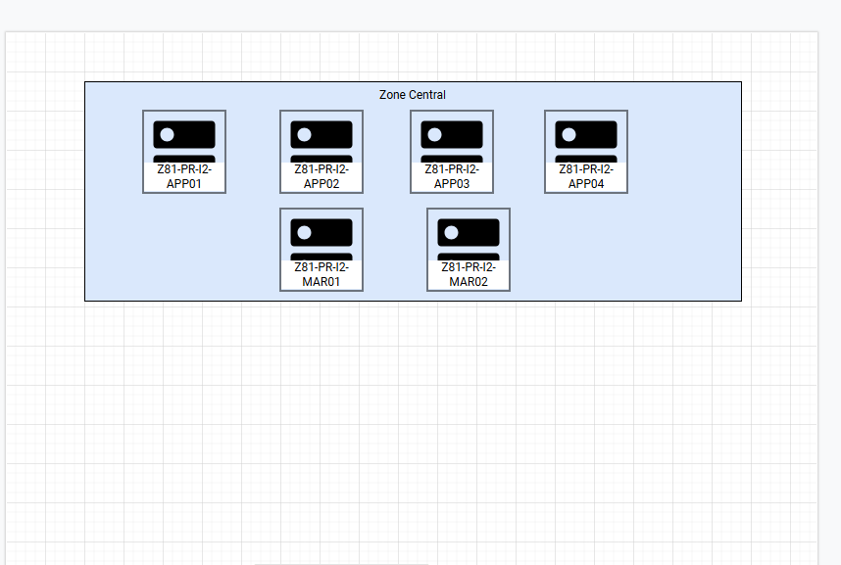

On peut cliquez sur « SAVE » et la MAP est fini :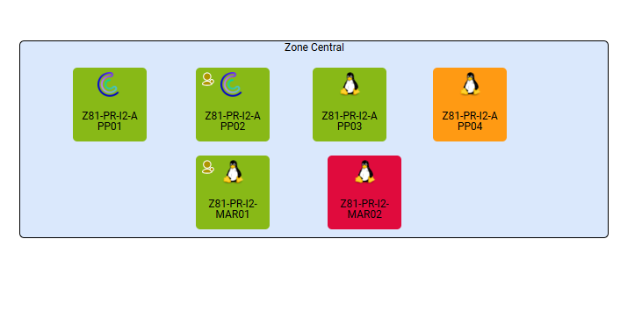

Conclusion | Que pouvez-vous dire de cette mission : apport personnel, expérience, etc
 | Nous avons une meilleure vision de l’infrastructure souhaitée

Productions associées | Liste des documents produits et description

